**English Pear & Fresia**

Substances: Hexyl salicylate, Linalool, Linalyl acetate, [1.alpha.(E),2.beta.]-1-(2,6,6-Trimethyl-3-cyclohexen-1-yl)-2-buten-1-one, alpha-Hexylcinnamaldehyde, dl-Citronellol. May produce an allergic reaction.

H410 Very toxic to aquatic life with long lasting effects. P102 Keep out of reach of children. P501 Dispose of contents/container in accordance with local regulations.

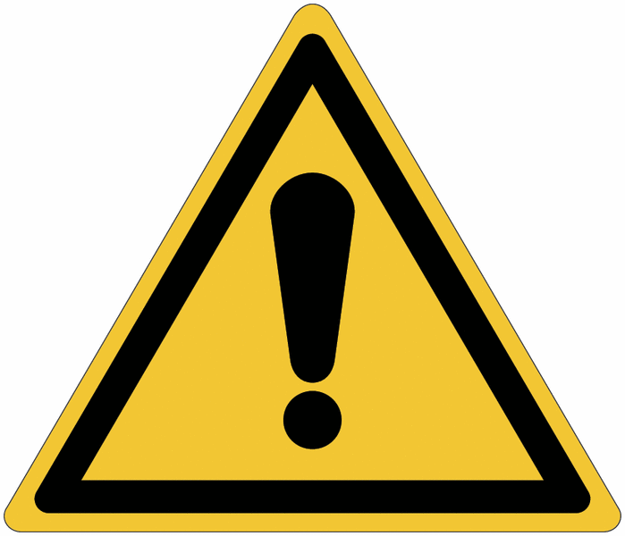

UFI:

Your Business Name, Adress Line 1, Town/City, Postal, Country

Phone

220g Net